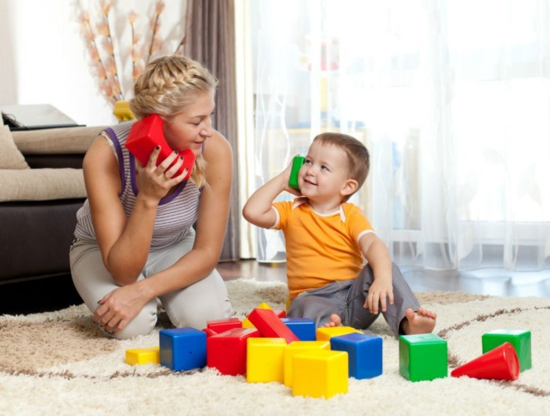
Как играть с ребенком маме.
Мамам, приходится думать о разном — чем накормить, во что одеть, как уберечь, как научить и т.д. Неудивительно, что вопрос о том, как поиграть с ребенком, порой даже не встает, — не до того. Есть ведь еще и домашние дела, работа.
Но, оказывается, «часами играть» — совсем не нужно, а вот играть с ребенком хотя бы чуть-чуть, но полноценно и увлеченно — просто необходимо! Необходимо для гармоничного развития личности малыша, для формирования доверительных и наполненных детско-родительских отношений, а также для того, чтобы играющая мама могла в полной мере ощутить радость материнства.
- Игра — это все что угодно.

Прежде всего, нужно отказаться от стереотипных взглядов на игру ребенка и на роль в этой игре мамы. Не стоит пытаться развлекать ребенка в режиме нон-стоп и взваливать на себя обязанность быть всегда готовой предложить интересную игру или увлечь малыша каким-то развивающим занятием. Вы не должны и не можете целыми днями играть, сидя на ковре в окружении железных дорог и городов из кубиков. Но вы можете играть с ребенком практически с утра до вечера, включая его в качестве полноправного участника в ваши «взрослые игры» — бытовые дела.
- Стены помогают.
Иногда маме тяжело начинать игры с ребенком из-за неудобной организации пространства. Пространство должно располагать маму и ребенка к игре как в физическом (удобно, доступно, хорошо видно все игрушки), так и в психологическом плане (уютно, спокойно, приятно, радостно).
- Не беспокоить!
Замечали ли вы, как незаметно пролетает время, когда вы чем-то по-настоящему увлечены? Время пролетает незаметно, а вы увлекаетесь и включаетесь в процесс в том случае, когда вас ничто не отвлекает. Поэтому ключевое правило нескучной игры с ребенком — это отсутствие отвлекающих факторов. Причем важно не только отложить телефон и выключить телевизор, но и «отключить» карусель мыслей в вашей голове, не относящихся к процессу игры. Важно сделать над собой небольшое усилие и на 15 минут подарить свое время ребенку безраздельно.
- Дело привычки.
Если поначалу полное включение в игру будет даваться тяжело и все равно будет скучно, — это нормально. С каждым днем вам будет все легче придумывать игры и развивать сюжет, увлекать игрой ребенка и увлекаться самой.
- Источник вдохновения.
Даже самым «игрательным» мамам иногда нужно дополнительное вдохновение. Кто-то находит его в книгах, кто-то в творчестве, кто-то в интернете. Каждый способ по-своему хорош. Важно найти такой, который будет вдохновлять именно вас, пробуждать ваши творческие способности и подпитывать желание играть с ребенком.
- Игры любимые и не очень.
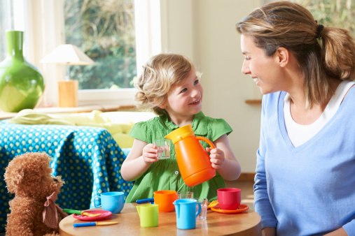
У вашего ребенка есть любимые игры? У вас они тоже могут быть — так же, как и нелюбимые. Не нужно идти против своих предпочтений — скорее всего, скучать во время такой игры будете не только вы, ведь дети тонко чувствуют наше настроение и часто моделируют его. Откажитесь от нелюбимых вами игр и замените их другими, которые вам нравятся, либо организуйте их иначе — например, попросите поиграть в эту игру мужа или пригласите в гости подругу с ребенком.
- Быть с ребенком!
Самый простой способ играть с удовольствием и интересом — перестать сравнивать себя с другими и требовать от себя слишком многого. Вам не нужно пытаться стать самым лучшим партнером по играм для своего ребенка — вы уже им являетесь!
Просто позвольте себе отвлечься от ролей мамы, жены, хозяйки и настройтесь на одну волну с ребенком — хотя бы на 15 минут в день. А вдруг понравится?

